Implementation Document

**Ikea דרושים**

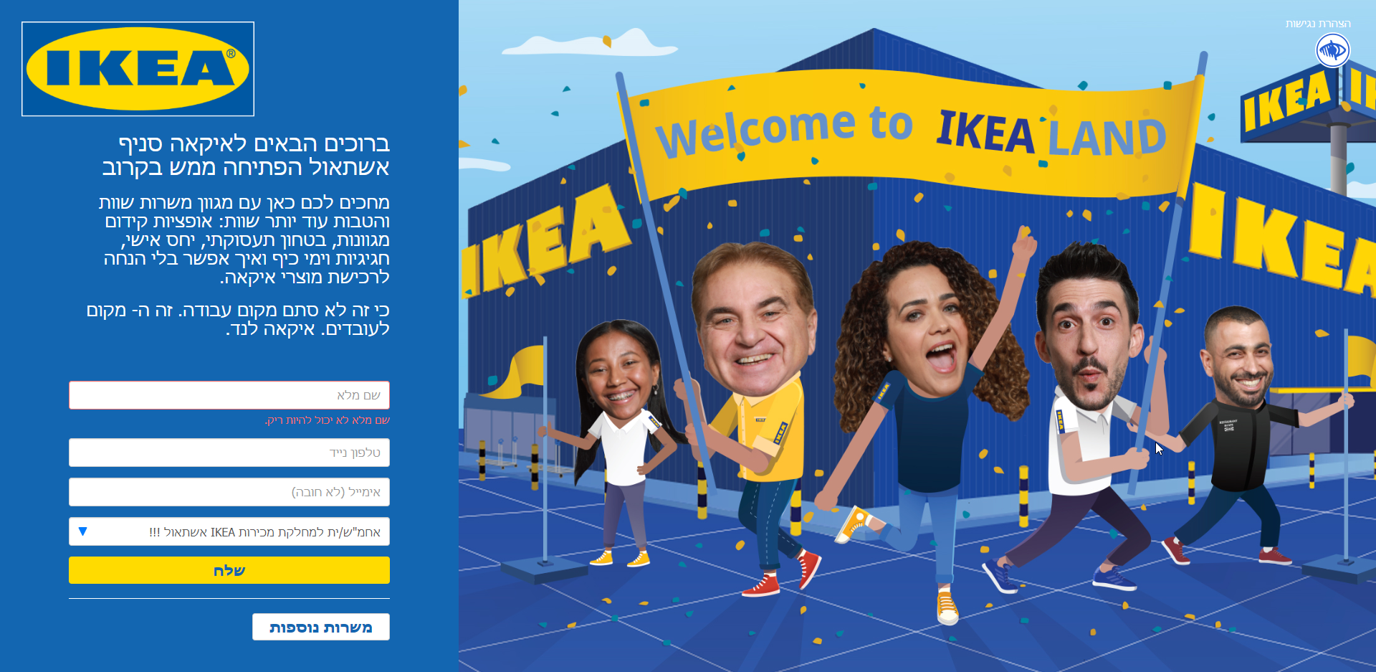

**GTM-59CMPPZ**

Paste this code as high in the **<head>** of the page as possible, but below the <meta>:

<!-- Google Tag Manager -->

<script>(function(w,d,s,l,i){w[l]=w[l]||[];w[l].push({'gtm.start':

new Date().getTime(),event:'gtm.js'});var f=d.getElementsByTagName(s)[0],

j=d.createElement(s),dl=l!='dataLayer'?'&l='+l:'';j.async=true;j.src=

'https://www.googletagmanager.com/gtm.js?id='+i+dl;f.parentNode.insertBefore(j,f);

})(window,document,'script','dataLayer','GTM-59CMPPZ');</script>

<!-- End Google Tag Manager -->

Additionally, paste this code immediately after the opening **<body>** tag:

<!-- Google Tag Manager (noscript) -->

<noscript><iframe src="https://www.googletagmanager.com/ns.html?id=GTM-59CMPPZ"

height="0" width="0" style="display:none;visibility:hidden"></iframe></noscript>

<!-- End Google Tag Manager (noscript) -->

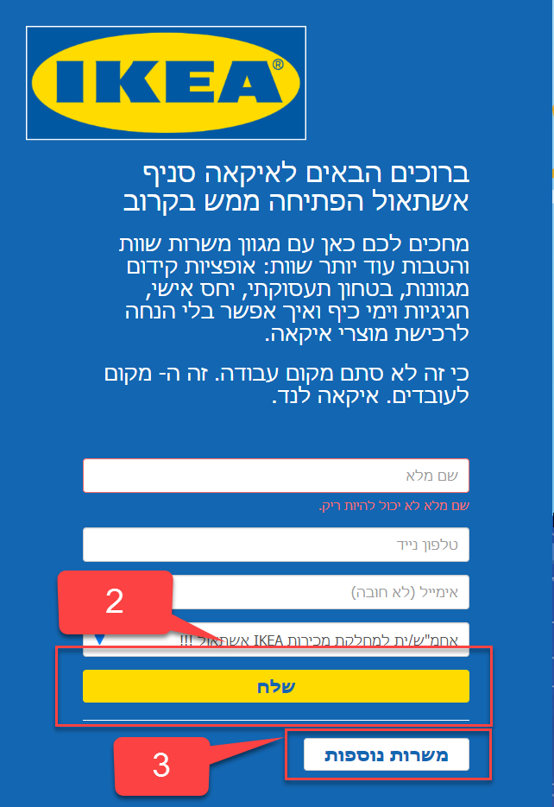

|  |  |  |
| --- | --- | --- |
| Description | DataLayer | # |
| **בתחילת מילוי הטופס – כל אינטרקציה שהיא עם הטופס**  **פרמטר דינמי ב-category – משרשר את שם הסניף**  **פרמטר דינמי ב-label – משרשר את שם המשרה** | dataLayer.push({'Category':'Dynamic parameter - שם סניף','Action':'Form Sent','Label':'Dynanic Parameter - שם משרה נבחרת' ,'event':'auto_event'}); | **1** |
| **דוגמא** | dataLayer.push({'Category':'סניף אשתאול','Action':'Form Sent','Label':'אחמ"שית למחלקת מכירות' ,'event':'auto_event'}); |  |
| **בשליחת הטופס – לאחר ולידציה של הנתונים!!**  **פרמטר דינמי ב-category – משרשר את שם הסניף** | dataLayer.push({'Category':'Dynamic parameter - שם סניף','Action':'Form Sent','Label':'Dynanic Parameter - שם משרה נבחרת' ,'event':'auto_event'}); | **2** |
| **דוגמא** | dataLayer.push({'Category':'סניף אשתאול','Action':'Form Sent','Label':'אחמ"שית למחלקת מכירות' ,'event':'auto_event'}); |  |

|  |  |  |
| --- | --- | --- |
| Description | DataLayer | # |
| **בלחיצה על הכפתור הזה יש לשרשר את הקוד הבא**  **פרמטר דינמי ב-category – משרשר את שם הסניף** | dataLayer.push({'Category':'Dynamic parameter - שם סניף','Action':'משרות נוספות','Label':'Click' ,'event':'auto_event'}); | **3** |
| **דוגמא** | dataLayer.push({'Category':'סניף אשתאול','Action':'משרות נוספות','Label':'Click' ,'event':'auto_event'}); |  |